"ОТКРЫТКА ДЛЯ МАМЫ!"
Сегодня в КСК "Импульс" состоялся час общения "Самый тёплый праздник", посвящённый празднованию Дня Матери! Участницы создали яркую коллективную работу - аппликацию из детских ладошек "Праздничный букет".
А ещё в рамках мероприятия прошел мастер-класс "Открытка для мамы".
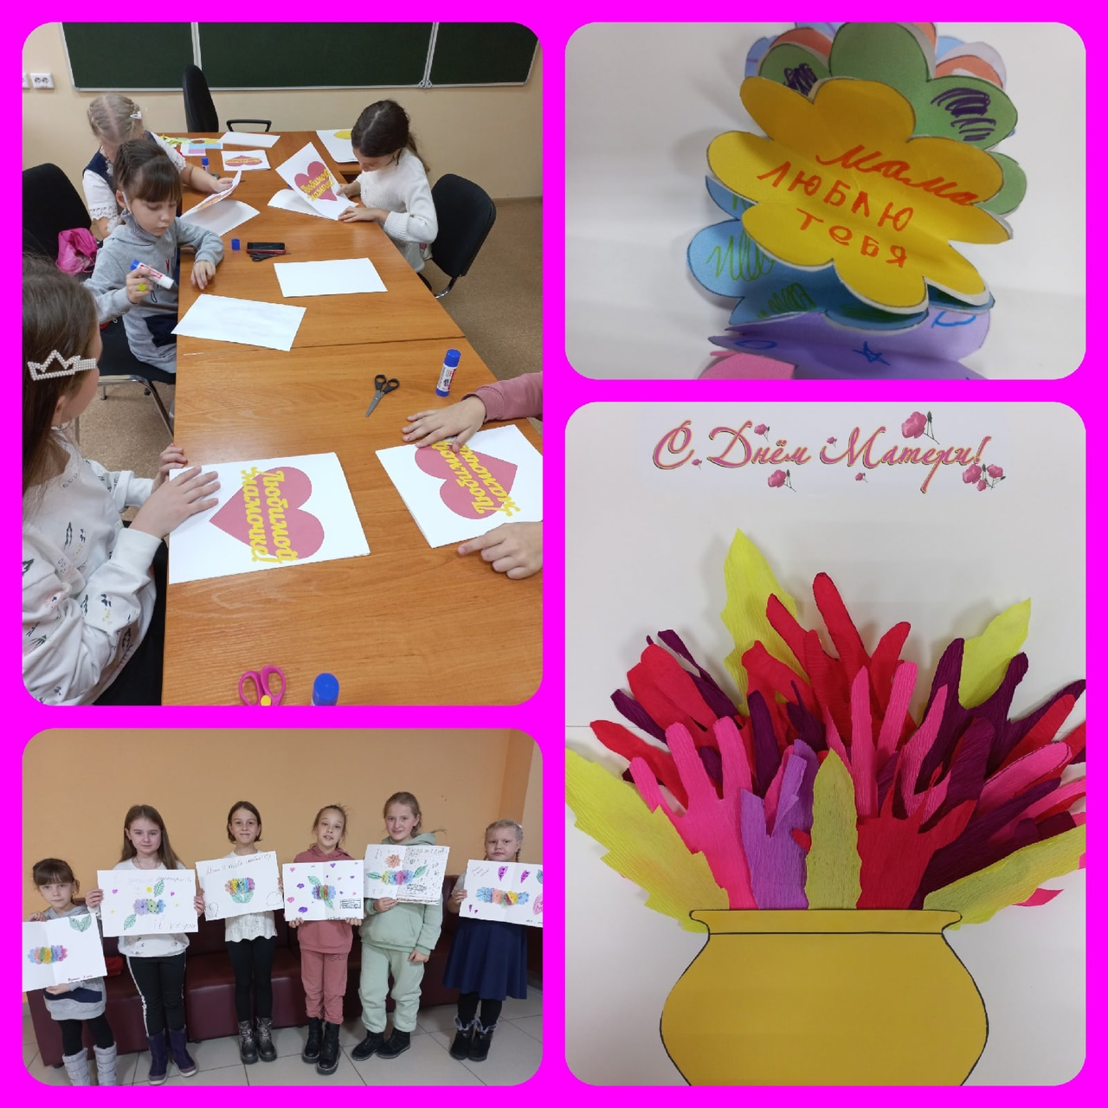
Спасибо всем, кто пришёл!

